大跨度高截面厚波纹腹板H型钢梁制作安装施工工法

烟建集团有限公司 浙江中隧桥波形钢腹板有限公司

- 前言
波纹腹板H型钢梁与传统的平腹板H型钢梁相比，由于增加了腹板的局部稳定性，突破了传统腹板标规高厚比的限制，具有既满足功能又节重增效的优势，进一步降低了钢结构建筑的造价。因此，在大跨度桥梁工程中已得到了应用。
近年来，烟建集团有限公司和浙江中隧桥波形钢腹板有限公司等合作在烟台新建潮水机场航站楼屋盖钢结构等大型公共建筑钢结构工程中开始推广应用大跨度高截面厚波纹腹板H型钢梁，通过开展技术创新，完成了相应的制作安装施工工法，并形成了“折弯与模压混合式波形钢腹板成型装置”（专利号：ZL200910154108.5）国家发明专利和“波形钢腹板钢柱钢梁结构及专用焊接装置”（专利号：ZL201020301060.4）国家实用新型专利。工法经山东省建筑工程管理局组织鉴定，认为工艺新颖，技术先进，关键技术和设备达到国内领先水平，填补了大型建筑工程应用波形腹板H型钢梁的空白，具有非常明显的经济和社会效益，并具有广泛的推广应用前景。

- 工法特点
2.1 本工法突破了普通波纹腹板H型钢成型及焊接设备只能加工截面高度1m以内，腹板厚度5mm以内的构件且腹板波形较少的局限性，能够制作的钢梁腹板波形可调、截面高度可大于3.5m、腹板厚度大于14mm。
2.2 本工法采用的波纹腹板无牵制模压成型技术，比采用普通的模压法和冲压法成型，具有成型后腹板无残余应力、模压回弹值易控制、成型精度高和加工速度快的优点。
2.3 本工法的应用，可以为今后在大型民用建筑结构设计中采用波纹腹板H型钢梁结构形式提供实质性的施工技术支持，提高波纹腹板H型钢梁结构的可行性，使波纹腹板H型钢在大型民用建筑中得到更广泛的应用。
3.适用范围
本工法主要适用于机场、车站、展览馆、会议厅等大型公共建筑的大跨度、截面高度超过1m，腹板厚度超过5mm特别是10mm以上的波纹腹板楼面、屋面H型钢梁的加工制作和安装。
4.工艺原理
4.1 厚度小于或等于20mm的钢板采用数控等离子水下切割，钢板厚度大于20mm的采用数控火焰切割，厚度小于10mm且剪切后的边缘需再加工的钢板采用机械剪切，手工切割仅适用于次要零件且切割后的边缘需再加工的钢板。
4.2 波纹腹板采用大型无牵制模压机进行模压冷弯加工，在同一横断面上同时不超过两个受压牵制区，且模压时两侧钢板不受牵制，可自由伸缩。
4.3 波形钢腹板之间的连接方式，制作时选择以工厂焊接为主，减少现场焊接和涂层修复作业量的连接方式。波形钢腹板波段之间纵向连接采用等强对接焊接；波形钢腹板为接高而进行的工厂水平连接采用等强对接焊接。
4.4 通过先进的有限元软件对施工过程进行分析，对整个结构安装及卸载过程中受力及变形状态进行计算机仿真分析。找出各阶段钢梁的变形值，然后在深化设计阶段即对整个结构实行预变形处理，实现结构卸载后的形态到位。
5.施工工艺流程及操作要点
5.1 施工工艺流程
施工准备→钢板切割下料→钢板精裁、开坡口→波纹腹板模压成型→波纹腹板拼接焊接→波纹腹板H型钢梁组立→波纹腹板H型钢梁焊接→上标准钢平台整形→焊接成型中检→精磨、钻孔→工厂内预拼装→抛丸除锈→防腐油漆涂装→构件包装→构件运输→工地现场拼装→吊装用临时支撑架搭设→构件吊装→高强度螺栓施工→安装焊接→支撑架卸载→现场底漆中间漆找补、面漆涂装→防火涂料涂装→成品保护。
5.2 操作要点
5.2.1 施工准备
1. 施工前熟悉设计图纸，制定各工序作业指导书，对所有操作人员进行交底，明确设计意图和要求。
2. 用Midas有限元程序分析施工过程中受力及变形状态。
3. 用Tekla软件建立结构三维模型，进行施工图纸细化和加工图设计。
4. 在钢梁制作和安装前，按《建筑钢结构焊接技术规程》（JGJ81-2002）的规定进行焊接工艺评定，并根据评定报告确定焊接工艺参数。
5.2.2 钢板切割下料
1. 钢板矫平
钢板下料前应对所使用材料材质、规格、厚度进行确认并矫平处理。矫平采用WC43-100x2200mm型钢板矫平机进行（如图5.2.2--1所示），矫平后的钢板能保证板件下料的精度，同时也能有效的降低板件的轧制应力。
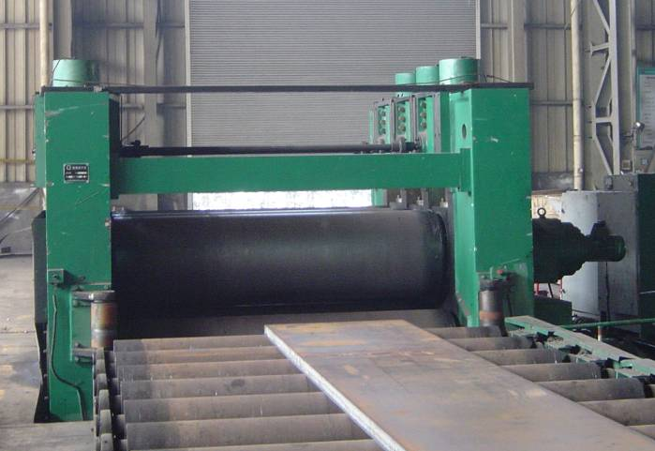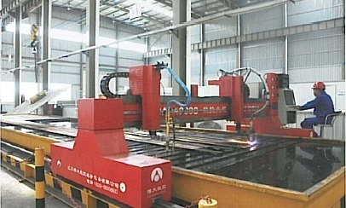
图5.2.2—1 钢板矫平 5.2.2—2 数控等离子水下切割

2. 钢板切割下料
1）切割前应清除母材表面的油污、铁锈和潮气，切割后表面应光滑无裂纹，在切割过程中考虑割缝补偿。
2）为保证下料精度、消除切割变形和应力，厚度小于或等于20mm的钢板采用数控等离子水下切割（如图5.2.2—2所示）。
3）钢板厚度大于20mm的采用数控火焰切割。大跨度波纹腹板钢梁翼缘板厚度达80mm，甚至更大，厚板切割操作工艺要点如下：
① 保证向气割区供给足够的氧气，所需切割氧流量Q可按下式估算；
Q=0.09～0.14t (t 为板厚)
② 切割氧压力（割炬进口处压力）要调节适当，保证能及时把氧化铁吹排出去。压力范围0.9—1.3MPa，宜高不宜过低，否则后拖量较大，出现割不透的现象；
③ 一旦切割开始，在切割过程中必须连续切割，严禁中途因氧气或燃气用尽而使切割中断；
④切割应采用等压式割嘴或外混式割嘴。
5.2.3 钢板精裁、开坡口
1. 各规格的翼缘板、腹板、劲板、连接板等，根据焊接工艺和现场安装时的要求，采用数控等离子开设所需坡口。
2. 厚板切割下料后，去除切割淬硬层。有利于厚板的Z向性能保证和防止厚板层状撕裂。
5.2.4 波纹腹板模压成型
1. 采用2800吨大型无牵制模压机组压制波纹钢腹板（如图5.2.4—1所示）。
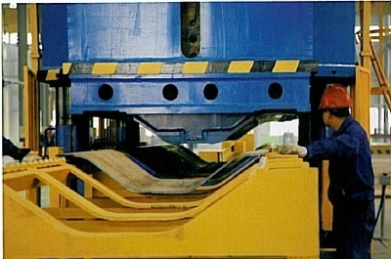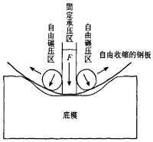
图5.2.4—1 2800吨大型无牵制模压机组 图5.2.4—2 无牵制模压法示意图

2. 波纹腹板成型采用无牵制模压法，在同一横断面上同时不超过两个受压牵制区，且模压时两侧钢板不受牵制，可自由伸缩（如图5.2.4—2所示）。
3. 压制之前必须对钢板进行准确的定位与固定，确保压制后波纹钢板与设计要求一致。事先进行工艺优化，减少钢板残余应力。
4. 压制过程中，注意钢板的压制方向与定位，确保坡口方向与工艺要求一致。
5. 压制过程中，必须考虑到后续工艺的加工余量与焊接变形，并考虑到弯曲变形的回弹。折弯半径按设计图要求，折弯半径宜大于15倍腹板厚。
6. 压制成型的波纹钢腹板不应有冷弯裂纹、趋势性断裂、浪边、角部裂纹、角部褶皱、纵向弯曲、扭曲等缺陷。
7. 波纹腹板的起吊、搬运和堆放过程中，应注意保持其形状尺寸。
5.2.5 波纹腹板拼接焊接
波纹腹板模压成型后按腹板竖直方向进行拼接焊接，焊接采用埋弧焊，焊缝质量达到全熔透一级焊缝质量要求。
5.2.6 波纹腹板H型钢梁组立、焊接
1. 组立在专门的胎架上进行，先进行纵向卧式胎架的搭设，胎架的刚度大于梁的刚度，胎架水平度控制在2mm以内并检查合格后方可使用（如图5.2.6—1所示）。
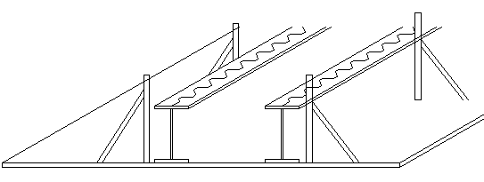
图5.2.6—1 组装胎架示意图
2. 胎架搭设
1）组装胎架：在较平整的水泥地面上铺设钢板，一侧弹出一条纵向直线，并根据直线每间隔2500mm竖直放置一根12#槽钢，垂直于平面外侧加一支斜撑，距竖直槽钢150mm放置一根500mm截面的H型钢，另一支H型钢视梁大小确定。另一侧竖直槽钢要考虑到顶翼缘板用千斤顶的尺寸。
2）焊接胎架：为采用14#槽钢搭设，两边45°角的胎架，组立完的H型波纹腹板梁放入该胎架内进行焊接（如图5.2.6—2所示）。

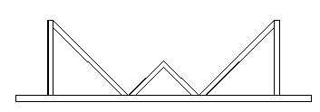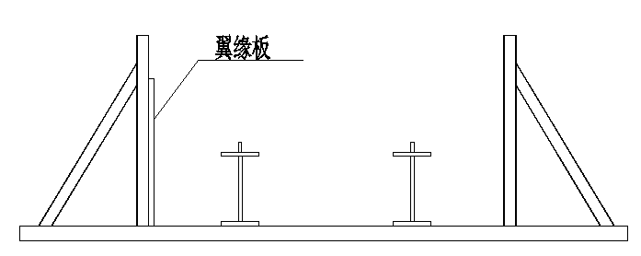
图5.2.6—2 焊接胎架示意图 图5.2.6—3 上翼缘板固定

3. 组立方法与步骤
1）根据组装图在钢平台上画地样。
2）在先组立的胎架内吊入上翼缘板，并用竖直槽钢垂直定位点焊牢固，以防侧翻伤人。点焊采用50*50*10钢板与槽钢点焊（如图5.2.6—3所示）。
3）将已拼接成型的波纹腹板吊入胎架内定位，并与上翼缘板进行定位（如图5.2.6—4所示）。
4）吊入另一侧的下翼缘板，并与腹板进行定位，下翼缘板外侧采用千斤顶顶紧并与腹板吻合，可用3—4只千斤顶同时顶紧，在腹板上面采用配重压制及千斤顶顶紧即可（如图5.2.6—5所示）。当全部点焊完毕后将该波纹腹板钢梁吊入焊接胎架内进行焊接。
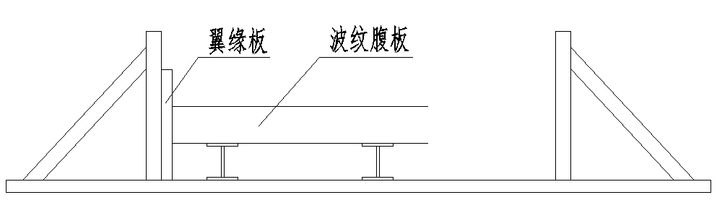
图5.2.6—4 波纹腹板与上翼缘板定位
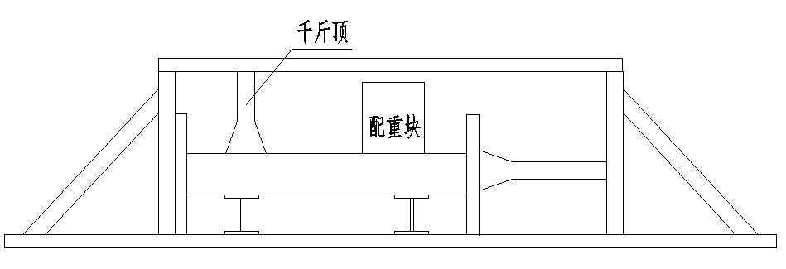
5.2.6—5 下翼缘板与波纹腹板的组立
4. 焊接
1）除节段与节段等必需的现场焊接之外，所有焊接作业应采用工厂焊接，每个施工节段的波纹腹板梁应在工厂内整体制作，工厂焊接宜采用全自动或半自动装备焊接。
2）波纹腹板H型钢梁的焊接，包含连接件的焊接和节段之间的焊接。所有焊接均应在施焊之前进行焊接工艺检验及评定。
3）波纹腹板接高焊接应按照一级焊缝标准执行，与剪力平行方向的焊接和其他焊接按照二级焊缝标准要求执行，尚需满足设计要求。
4）正式焊接前，应进行与实际条件相似的焊接实验，并按经评定的焊接工艺指导书，采用适宜的焊接时间、电流和相关工艺参数。
5）波纹腹板与上下翼缘板间的焊接，宜采用全熔透焊。
5.2.7 波纹腹板H型钢梁整形控制
1. 成形后的波纹腹板H型钢梁需采用专用的标准钢平台、工装设备进行整形，以满足波纹腹板的尺寸和整体结构要求，波纹腹板和相关连接件，采用机械整形矫正，不得采用锤击等其他人工方法。
2. 钢梁矫正一般采用冷矫，冷矫正时环境温度不得低于-12℃，矫正后的钢材表面不得有超过标准要求的凹痕和其他损伤。
3. 个别部位确需采用热矫时，热矫温度应控制在600—800℃，严禁过烧。矫正后零件温度应缓慢冷却，降至室温以前，不得锤击钢材工件或用水急冷。
4. 钢梁整形后尺寸允许偏差应符合设计和钢结构验收规范要求。
5.2.8 预拼装
1. 钢梁预拼装应按设计文件和现行国家标准《钢结构工程施工质量验收规范》的有关规定进行验收。
2. 预拼装场地应平整、坚实；预拼装所用的临时支撑架或平台应经测量准确定位，预拼装所用的临时支撑结构应进行结构安全计算。
3、钢梁预拼装应按设计图的控制尺寸定位，对有预起拱、焊接收缩等的构件，应按预起拱值或收缩量的大小对尺寸定位进行调整。
5.2.9 抛丸除锈及涂装
1. 涂装前采用抛丸工艺，对波纹腹板梁表面进行二次除锈，将表面氧化皮和铁锈以及其他杂物清除干净，油污脱脂采用化学分解去除，不建议采用灼烧法。
2. 抛丸处理达标后4h内应进行涂装作业，否则应再次进行前处理。
3. 涂装前，制作两块300mm*150mm*6mm的薄板，焊成300mm*300mm*6mm的板，用与钢梁相同的涂料和喷涂方法，做成喷漆样板，经检查确认平板区和焊缝区各项检验指标均合格后，方可进行喷涂作业。
4. 除现场修复及最后整体面漆可在现场作业外，其余涂装均在工厂内进行。涂装时的环境温度宜在5—30℃之间，相对湿度不应大于80%。不得在雨天、有扬尘、蚊虫多、钢材表面有潮气、结露、涂装后表面易产生气泡时涂装；涂装后4h内应加以保护，免受雨淋。
5. 底层涂装宜配置高附着力的具备屏蔽或阴极保护功能的涂层体系，主要有铝和锌防腐系列、富锌系列等；中层防护宜配置具备屏蔽封孔功能的涂层体系，主要有环氧云铁、环氧厚浆漆等；面层防护宜配置具备耐候及防化学腐蚀功能的涂层体系，主要有聚氨酯类、氟碳类等。应采用高压无气喷涂方式。面层液态涂料宜分成两层，一层在工厂涂装，最后一层安装修复后整体涂装。
5.2.10 工地现场拼装及吊装用临时支撑架搭设
1. 受构件尺寸及重量等运输条件的限制，大跨度波纹腹板H型钢梁一般需车间加工成18m以内单元段，运到工地后再根据吊装需要现场拼接成大的单元。钢梁分段的对接口采用两种形式，现场拼装采用U字型对接口，吊装单元采用Z字型对接口（如图5.2.10-1所示）。
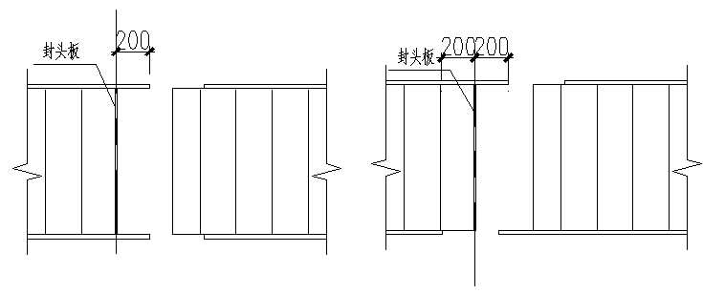
拼装对接U字口 吊装对接Z字口
图5.2.10-1 现场拼装及吊装对接口形式

2. 当钢梁跨度大、米重大、吊机不能靠近安装位置或者钢梁悬挑较大时，吊装可采用分段吊装、高空合拢的方法进行，需加临时支撑架。临时支撑架的规格及搭设方式需进行安全计算和设计。支撑架可做成标准工具式支撑架，以每3m为一标准节，采用单片组合，外型基本组合尺寸为2m×2m，可扩展为2m为模数的任意组合。可由图示的A、B、C三个组件构成，在施工中根据需要随意组合，任意扩展。支撑架所有组件均由圆管构成。钢材采用力学性能适中的Q235B钢。支撑架标准节如图5.2.10-2所示。
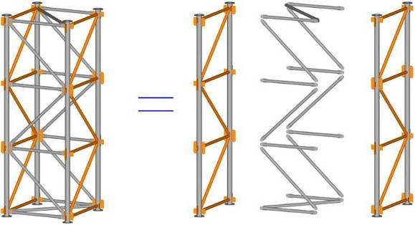
支撑架标准节 组件A 组件B 组件C
图5.2.10-2 支撑架标准节

支撑架标准节立杆采用法兰系统对接，组件B与组件A、C之间采用螺栓连接。这样的设计可方便支撑架的安装、拆除，缩短施工周期，同时也方便支撑架的运输及堆放。考虑结构力的均匀传递，支撑架上下部设置转换平台，采用H型钢制作（如图5.2. 10-3所示）。
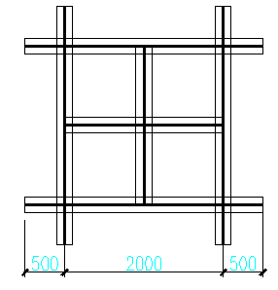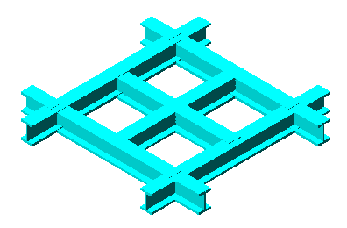
5.2. 10-3 支撑架转换平台示意图

5.2.11 大跨度厚波纹腹板H型钢梁安装
1. 根据构件重量，安装位置及现场情况，合理选择吊装机械。钢梁跨度超过21米，采用两点吊装不能满足构件强度和变形要求时，宜设置3—4个吊点吊装或采用平衡梁吊装，吊点位置通过计算确定。采用一机一吊的方式吊装，钢梁就位后立即采用安装螺栓、临时固定架或风缆绳等进行临时固定。
2. 钢梁面的标高及两端高差采用水准仪及标尺进行测量，校正完成后进行永久性连接。
3. 大跨度波纹腹板H型钢梁与下部结构的连接，一般采用在支撑柱头和钢梁间加球型钢支座的形式（如图5.2. 11-1所示）。
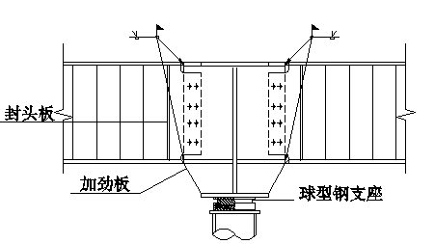
图5.2.11-1 大跨度钢梁与柱常用节点形式

4. 梁-梁连接，常用的节点形式有刚接（如图5.2. 11-2所示）和铰接（如图5.2. 11-3所示）。铰接一般采用腹板高强度螺栓连接，刚接一般采用腹板高强度螺栓连接、翼缘板等强焊接的方式。实际安装时，采取先栓后焊的施工顺序。

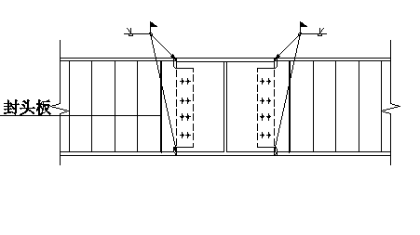
图5.2.11-2 梁-梁刚接节点示意图

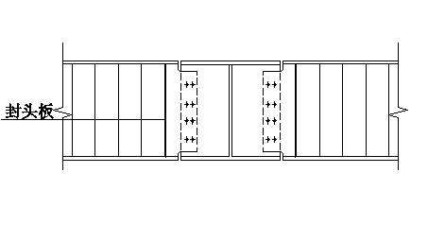
图5.2.11-3 梁-梁铰接节点示意图

5. 高强度螺栓连接副施工，按初拧—终拧的顺序进行，并严格按照钢结构施工质量验收规范检验。
6. 翼缘板焊接采用CO₂气体保护焊，高空焊接必须采取挡风布、防风棚等可靠的挡风措施，保证焊接质量。对接焊缝焊接完毕后，采用超声波探伤仪对焊缝进行100%探伤检测，合格后转入下道工序的施工。
7. 两榀钢结构主梁安装完成后，进行次梁安装，使主、次梁形成稳定的空间结构体系，并依次进行后续的主梁、次梁安装。
5.2.12 支撑架卸载、现场涂装及成品保护
- 主次钢梁、钢梁支撑等的节点高强度螺栓连接副和焊接施工完毕后，按照吊装方案的卸载程序，撤掉安装用临时支撑架。
- 钢梁的卸载方式主要可分为单梁卸载和分区卸载，卸载方式和程序应根据工程特点和吊装方案事先计算确定。单梁卸载前，单梁必须侧向牢固、自身稳定；分区卸载前，该区域内主、次梁应安装完毕，并形成稳定的结构体系。
3. 吊装及焊接完成后，进行现场焊缝及破损处防腐涂料涂装，涂料种类、颜色及厚度满足设计及钢结构施工验收规范要求。
4. 根据防火设计要求，对钢梁进行防火涂料和面漆的涂装。
5. 施工完毕后的钢梁，要注意成品保护。未经设计单位同意，严禁任何人在已完工的钢梁上进行焊、割等操作，也不得任意改变其受力状态。钢梁表面的防腐、防火涂层注意防止碰、刮等损坏，如有损坏要尽快修复。
6.材料与设备
6.1 材料
6.1.1 钢材
1. 波纹腹板H型钢梁主要采用低合金高强度结构钢、碳素结构钢等。
2. 钢材的材质、表面质量、力学性能、化学成分等应符合相应规范和设计图纸的要求。
3. 钢材应有出厂检测报告及质量证明书，并应按照设计及规范要求进行复验。
6.1.2 焊接材料
1. 焊接材料的选用应根据设计要求和焊接工艺评定试验结果确定。焊接材料进场时应提供检测报告及质量证明书，并进行复验。
2. 焊接材料采用的型号应符合《钢结构焊接规范》（GB50661-2011）的相关规定要求。
6.1.3 高强度螺栓连接副
1. 高强度大六角螺栓连接副和扭剪型高强度螺栓连接副应随箱带有扭矩系数和紧固轴力（预拉力）的检验报告。
2. 高强度螺栓、螺母、垫圈成品应按批配套，且有产品出厂质量证明书。高强度螺栓连接副等标准配件的品种、规格、性能等符合国家相关标准的规定要求。
6.1.4 涂装材料
涂装材料的品种、规格、性能等应符合设计图纸及国家相关标准规定要求。进场的涂装材料，应有生产厂家的质量证明书。涂料的型号、名称、颜色及有效期应与其质量证明书相符。
6.2 设备
大跨度厚波纹腹板H型钢梁制作、安装所用主要机具设备如表6.2所示。

表6.2 主要机具设备一览表
序 号 | 名 称 | 单位 | 数量 | 备注
1 | 钢板矫平机 | 台 | 2
2 | 数控等离子切割机 | 台 | 2 | 数控水下切割机1台
3 | 无牵制模压机 | 台 | 1 | 2800吨无牵制模压机组
4 | CO₂气体保护焊机 | 台 | 20 | 数量视工程量可调
5 | 碳弧气刨 | 台 | 2
6 | 千斤顶 | 台 | 若干 | 数量视需要可调
7 | 自动埋弧焊机 | 台 | 4
8 | 磨光机 | 台 | 8
9 | 超声波探伤仪 | 台 | 2 | 钢板、焊缝探伤自检用
10 | 8抛头抛丸机 | 台 | 1
11 | 无气喷涂机 | 台 | 3
12 | 力矩扳手或电动扳手 | 把 | 2
13 | 临时支撑架 | 米 | 若干 | 规格及数量视工程需要定
14 | 履带吊/汽车吊 | 台 | 若干 | 起重设备视工程实际需要定
15 | 吊具、索具 | 套 | 若干 | 规格及数量视工程需要定

7.质量控制
7.1 质量及技术要求
7.1.1 一二级焊缝质量等级及缺陷分级应符合表7.1.1的规定。

表7.1.1 一、二级焊缝质量等级及缺陷分级
焊 缝 质 量 等 级 |  | 一 级 | 二 级
内部缺陷超声波探伤 | 评定等级 | II | III
内部缺陷超声波探伤 | 检验等级 | B级 | B级
内部缺陷超声波探伤 | 探伤比例 | 100% | 20%
内部缺陷射线探伤 | 评定等级 | II | III
内部缺陷射线探伤 | 检验等级 | AB级 | AB级
内部缺陷射线探伤 | 探伤比例 | 100% | 20%
探伤比例的计算方法，应按以下原则确定：
a）对工厂制作焊缝，应按每条焊缝计算百分比，且探伤长度应不小于200mm，当焊缝长度不足200mm时，应对整条焊缝进行探伤；
b）对现场安装焊缝，应按同一类型、同一施焊条件的焊缝条数计算百分比，探伤长度应不小于200mm，并应不少于1条焊缝。
对现场焊缝的缺陷检查建议采用磁粉、涡流探伤等方法。

7.1.2 波纹腹板H型钢梁的外观质量应符合表7.1.2的规定。

表7.1.2 波纹腹板H型钢梁的外观质量
序 号 | 项 目 | 要 求
1 | 转角处 | 转角处圆弧平滑，不产生裂纹，无纤维状暗筋出现
2 | 切口 | 平直，无明显锯齿
3 | 颜色 | 表面色泽均匀，无明显缺损和色泽灰暗现象
4 | 锈蚀、麻点或划痕 | 深度不得大于该钢材厚度允许偏差值的1/2
5 | 其他外观质量 | 表面顺滑平整

7.1.3 波纹腹板H型钢梁尺寸允许偏差应符合表7.1.3的规定。

表7.1.3 波纹腹板H型钢梁制作、安装精度允许偏差
编 号 | 项 目 名 称 | 允许偏差（mm）
1 | 翼缘板宽b | ±2
2 | 波纹腹板高度h | ±2
3 | 节段长L和节段对角线长L₁ | ±3
4 | 翼缘板的平整度△ | ±ι/1000
5 | 腹板高度平整度e | ±h/750
6 | 波高d | ±3
7 | 波长ι | ±5
8 | 翼缘板侧向弯曲a | ±3
9 | 翼缘板的垂直度k | ±b/200
10 | 钢梁安装跨中垂直度t | h/250，且不大于15.0
11 | 钢梁安装侧向弯曲矢高f（L≤30m） | ι/1000，且不大于10.0
12 | 钢梁安装侧向弯曲矢高f（L>30m） | ι/1000，且不大于30.0

7.2 质量控制
波纹腹板H型钢梁制作前，按设计图纸和钢结构工程施工质量验收规范要求，编制工艺指导书，确保制作、运输和安装的完成。制作、安装过程中的质量控制见表7.2。

表7.2 波纹腹板H型钢梁制作、安装质量控制
序号 | 工序名称 | 检验项目 | 检验设备 | 通用要求
1 | 钢板入库 | 原材料检验 | 超声波探伤仪、检尺工具 | 探伤、规格尺寸、理化性能
2 | 钢板下料 | 零件下料误差 | 检尺工具 | ±2mm
3 | 钢板磨边 | 毛刺 | 检尺工具 | ≤1mm
4 | 坡口加工 | 坡口角度尺寸 | 检尺工具 | ±5°
5 | 节段内焊接 | 裂纹 | 超声波探伤仪 | 《钢结构焊接规范》  （GB50661-2011）
5 | 节段内焊接 | 未熔合 | 超声波探伤仪 | 《钢结构焊接规范》  （GB50661-2011）
5 | 节段内焊接 | 夹渣 | 超声波探伤仪 | 《钢结构焊接规范》  （GB50661-2011）
5 | 节段内焊接 | 气孔 | 超声波探伤仪 | 《钢结构焊接规范》  （GB50661-2011）
5 | 节段内焊接 | 未填满弧坑 | 目测、触觉和样块 | 《钢结构焊接规范》  （GB50661-2011）
5 | 节段内焊接 | 焊瘤 | 目测、触觉和样块 | 《钢结构焊接规范》  （GB50661-2011）
5 | 节段内焊接 | 咬边 | 目测、触觉和样块 | 《钢结构焊接规范》  （GB50661-2011）
5 | 节段内焊接 | 余高 | 检尺工具 | 《钢结构焊接规范》  （GB50661-2011）
6 | 螺栓孔 | 安装孔中心距 | 检尺工具 | ≤1mm
6 | 螺栓孔 | 螺栓孔径 | 检尺工具 | ±0.2mm
7 | 抛丸除锈 | 表面除锈等级 | 标准样板 | Sa2.5－Sa3.0
7 | 抛丸除锈 | 表面粗糙度 | 粗糙度检测仪 | 40－150um
8 | 涂装 | 涂层厚度 | 漆膜测厚仪 | 设计及施工验收规范要求
9 | 钢梁安装 | 垂直度及  侧向弯曲 | 经纬仪及检尺工具 | 施工验收规范要求

8.安全措施
8.1 施工前，编制施工安全专项方案和安全应急预案。作业人员进行安全生产教育和培训。新上岗的作业人员经过三级安全教育。变换工种时，作业人员先进行操作技能及安全操作知识的培训，未经安全教育和培训合格的人员不上岗作业。
8.2 施工时，为作业人员提供符合国家现行有关标准规定的合格劳动保护用品，并培训和监督作业人员正确使用。
8.3 钢梁车间加工制作时，操作人员严格执行各自工段作业和机械操作安全要求，不违章指挥，不违章操作。
8.4 各类施工机械，符合现行行业标准《建筑机械使用安全技术规程》JGJ33的有关规定。起重吊装机械安装限位装置并定期检查。采用非定型产品的吊装机械时，必须进行设计计算，并进行安全验算。
8.5 高空作业的各项安全措施检查不合格时，严禁高空作业，在钢梁上行走的作业人员佩戴双钩安全带，钩在梁顶的钢丝绳生命线上。楼层钢梁吊装完成后，及时分区铺设安全网，每层临边设置防护栏杆。每天构件安装完时采取牢靠的临时固定措施。
8.6 施工用电符合现行行业标准《施工现场临时用电安全技术规范》JGJ46的有关规定。
8.7 施工前有相应的消防安全管理制度。现场焊接或切割等动火作业实行动火审批制度。现场设置安全消防设施及安全疏散设施，并定期进行防火巡查。气体切割和焊接作业时，清除作业区危险易燃物，并采取防火措施。
8.8 吊装作业时，起重机的行驶道路必须平坦坚实。吊装用工具和索具，必须有足够的安全系数，并经常检查。作业人员不得在起重吊装半径范围内停留和通过。
9.环保措施
9.1 利用计算机排料，减少材料和能源的浪费。
9.2 施工期间控制噪声，合理安排施工时间，并减少对周边环境的影响。
9.3 施工区域保持清洁。
9.4 夜间施工做好申报手续，按政府相关部门批准的要求施工。灯光向场内照射，焊接电弧采取防护措施。
9.5 现场油漆涂装和防火涂料施工时，采取防污染措施。
9.6 钢结构制作、安装剩下的废料和余料妥善分类收集，并统一处理和回收利用，不得随意搁置、堆放。
10.效益分析
10.1 大型民用和公共建筑采用波纹腹板H型钢梁，能减轻钢梁自重，节省用钢量20%—25%，并可以减轻下部结构自重，降低工程造价明显。本工法的应用，可以为今后在大型民用建筑结构设计中采用波纹腹板H型钢梁结构形式提供实质性的施工支持，使波纹腹板H型钢在大型民用建筑中得到更广泛的应用，经济和社会效益显著。
10.2本工法科学可行，工序流程严密紧凑，设备和工艺技术先进合理，有利于保证施工质量和安全。
10.3 本工法机械化施工程度高，计算机自动化控制技术先进实用，提高钢结构制作、安装精度的同时，加快了施工进度。
11.应用实例
11.1 烟台潮水机场航站楼屋盖钢结构工程
烟台潮水机场航站楼主楼面宽215m，进深128m；登机指廊长610m，宽30m。地下一层，地上共四层，其中 +8.00m以下为三层混凝土框架结构，+8.00m以上为大跨空间钢结构屋盖。钢结构最大跨度55.5米，最大悬挑长度26.6米，为单梁结构体系。大截面钢梁均采用波纹腹板H型钢梁。钢梁截面最大3.5m，波纹腹板厚度10—14mm，屋盖钢结构总工程量约7500吨。
采用本施工工法对屋盖波纹腹板H型钢梁进行制作、安装，在工序时间紧、构件加工难度大、现场条件复杂等困难条件下，较成功的解决了钢梁加工、吊装等施工难题，施工全过程处于快速、环保、安全、优质、经济的可控状态，得到建设、设计和监理单位的一致认可。本工程为大跨度厚波纹腹板H型钢梁第一次在大型公共建筑上的大规模成功应用。

